Messe Light + Building 2026:
Vom Handwerk gedacht, vom KAISER gemacht

Als führender Markenhersteller der Elektroindustrie präsentiert KAISER vom 8. bis 13. März 2026 auf der Light + Building in Frankfurt am Main – der internationalen Leitmesse für Licht und Gebäudetechnik – seine neuesten Innovationen. Am Messestand in Halle 12.0, Stand E61, erwartet die Besucher aus den Geschäftsfeldern Elektroinstallation, Industrie (Kabelverschraubungen) sowie Connectivity (Glasfaser- und Breitbandausbau) ein umfassendes Portfolio praxisorientierter Systemlösungen. Ziel ist es, dem Handwerk die tägliche Arbeit spürbar zu erleichtern und Installationsprozesse effizienter, wirtschaftlicher und sicherer zu gestalten.
Im Mittelpunkt des Messeauftritts stehen zahlreiche praxisgerechte Produktlösungen, die Anwender unmittelbar in ihrer konkreten Anwendung erleben können. An den Actiontheken haben Fachbesucher die Möglichkeit, ausgewählte KAISER-Produkte selbst zu testen und sich von der Funktionalität, Montagefreundlichkeit und den Systemvorteilen direkt vor Ort zu überzeugen.
Darüber hinaus begleiten Branchen-Influencer den Messeauftritt und geben authentische Einblicke in die KAISER-Produktwelten sowie in die Einsatzmöglichkeiten auf der Baustelle.
Auch der Branchennachwuchs steht im Fokus: Auf der Werkstattstraße (GAL.1, Stand C03) bietet KAISER Auszubildenden und interessierten Nachwuchskräften die Gelegenheit, praktische Erfahrungen zu sammeln und die Elektro-Installationstechnik des Unternehmens aktiv kennenzulernen.
Das KAISER-Messeteam freut sich auf zahlreiche Besucher und den persönlichen fachlichen Austausch in Frankfurt.

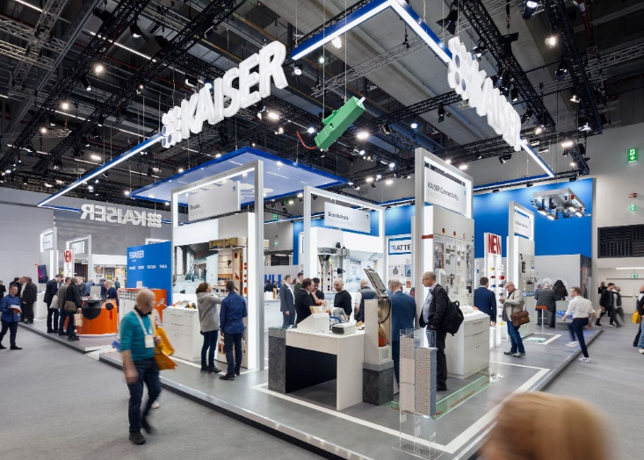
Bild: Auf dem Messestand der Light + Building zeigt KAISER vielfältige Lösungen für eine fachgerechte, sichere und montagefreundliche Elektro-Installation.

(Foto: KAISER GmbH & Co. KG)

Bilder: | l-u-b_messestand_2000.jpg | Zeichen: | 1.571
Dateiname: | 20260204-2_pm_kaiser_l-u-b26.docx | Datum: | 26.02.2026
Tags: | Light + Building 2026, KAISER GROUP, KAISER, Elektroinstallation, Elektro-Installationskomponenten, Brandschutzdosen, Hohlwände, Massivholzbau, Reinraumdosen, Feuchtraumdosen, Unterputz-Installation, Connectivity, Glasfaser-Gebäudeverteiler, Gebäudeverkabelung, Actiontheke, Werkstattstraße, Elektro-Installationstechnik

Unternehmensprofil
Die KAISER GmbH & Co. KG am Hauptsitz Schalksmühle im Sauerland produziert und vertreibt Produkte und Systeme für die professionelle Elektro-Installation, Kabelverschraubungen sowie Lösungen für den professionellen Glasfaser-Breitbandausbau. Als innovativer Systemanbieter bietet das 1904 gegründete Familienunternehmen dem Elektrohandwerk und der Industrie praxisgerechte Lösungen auch für spezielle Bauanforderungen wie den Brand-, Schall- und Strahlenschutz, Bauen im Bestand und die Energieeffizienz. Das Unternehmen ist Teil der KAISER GROUP.

Unter dem Dach der KAISER GROUP sind vier starke Marken vereint. An vier europäischen Standorten werden Produkte und Systeme für die Elektro-Installation produziert und international vertrieben. Zusammen mit den Landesgesellschaften AGRO AG in der Schweiz, ATTEMA B.V. in den Niederlanden sowie HELIA – PLASTIC COLOR NV in Belgien ist die KAISER GROUP europaweit aktiv. Architekten und Fachplaner, Handwerk, Industrie und Handel können auf hochwertige Lösungen vertrauen, mit denen sich auch anspruchsvollste Projekte sicher meistern lassen. Dafür steht die KAISER GROUP mit ihren vier starken Marken KAISER, AGRO, ATTEMA und HELIA.

Weitere Informationen:  KAISER GmbH & Co. KG  Ramsloh 4  58579 Schalksmühle  Tel.: +49(0)23 55 / 8 09-0  E-Mail: pr@kaiser-elektro.de  Internet: www.kaiser-elektro.de | gii die Presse-Agentur GmbH  Christburger Str. 41  10405 Berlin  Tel.: +49(0)30 / 53 89 65-0  E-Mail: info@gii.de  Internet: www.gii.de

